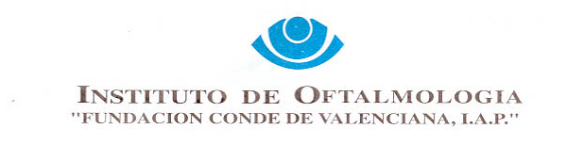

11 de Mayo de 2017

Revista de la Facultad de Ciencias Médicas.
Pabellón Perú - Ciudad Universitaria
Facultad de Ciencias Médicas. Universidad Nacional de Córdoba
Argentina

Por este medio se hace llegar a la revista “Revista de la Facultad de Ciencias Médicas” el presente manuscrito para su revisión y futura publicación en la sección de imágenes en medicina, con el nombre: “Carcinoma de células escamosas de conjuntiva”.

Los autores consideramos que el interés de las imágenes que sometemos a revisión es porque son ampliamente ilustrativas de lo avanzado a que pueden llegar estas tumoraciones que afectan la visión y la permanencia del globo ocular.

Los autores que participamos, conocemos ampliamente el contenido del artículo, hacemos constar que no ha sido publicado con anterioridad ni se ha enviado simultáneamente a otra revista. Además, confirmamos que no existe conflicto de intereses, y en caso de ser aceptado se ceden los derechos de autor a Revista de la Facultad de Ciencias Médicas.

Juan Carlos Serna-Ojeda, MD.
Instituto de Oftalmología “Conde de Valenciana”
Chimalpopoca #14, Colonia Obrera, 06800
México DF, México.
Tel: (+52 55) 54 42 17 00

E-mail: juanc.sernao@gmail.com

